Teotihuacán Desconocido  Oficina: 594 10 82 275 WhatsApp: 5614085552  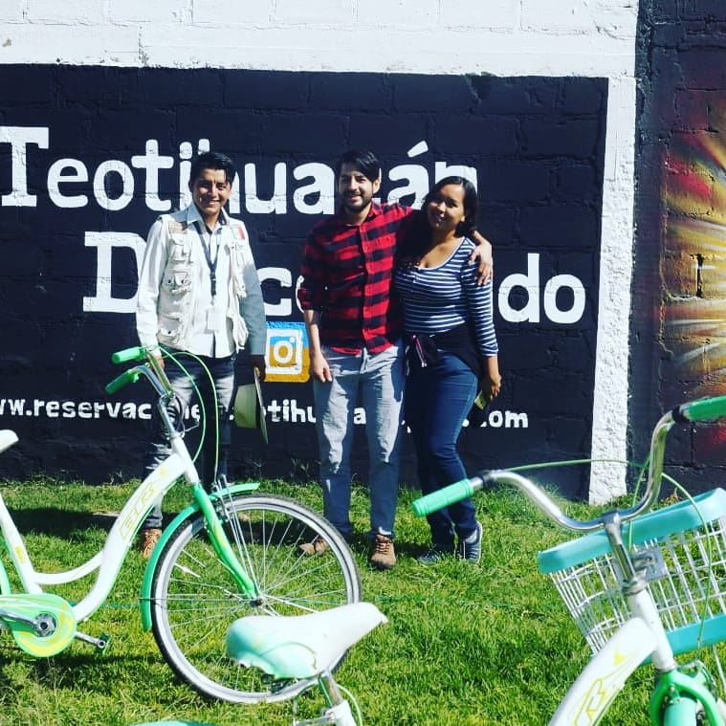  - Bicitour  Cita: La que desees programar |  | Incluye.  -Guía Certificado. -Bicicleta. -Boleto para entrar a todas las Ruinas. -Visita a las cuevas y un puente colgante. –Visita y degustación en la fábrica de tuna nopal y xoconostle. –Pintura mural antigua. –Visita al taller de obsidiana.  $500 por persona

